**PRŠÍ, PRŠÍ, JEN SE LEJE ...**

**aneb**

**HÁDALA SE PARAPLATA**

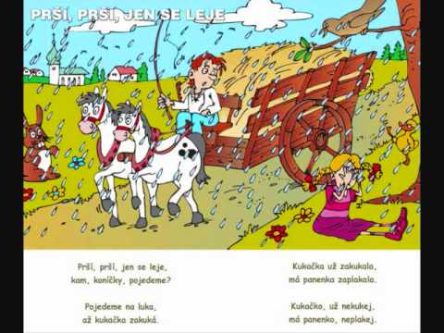

* Motivační pohádka – O dešťovém oblékání
* Co všechno víme o počasí? Společné vyprávění a sdílení zážitků o tom, jak je právě venku. Jaké bylo počasí, když jsme šli do školky? A jaké bude v zimě, v létě, když máme prázdniny, apod.
* Seznamujeme se s pojmy - déšť, oblačno, polojasno, jasno, zataženo, mlha, bouřka, duha. Co je to déšť? Jak vypadá mrak? Jakou barvu má obloha? Prohlížení obrázků – znaků počasí.
* Opakování písní: **Prší, prší, jen se leje** (vytleskávání, krok/cval, doprovod na Orffovy hudební nástroje a „bubínky), **Kočka leze** **dírou**.

Naučíme se novou píseň **Když padaj deště kapičky**.

* Jak se oblékáme podle počasí?

Co si vezmeš na sebe, když prší? Když mrzne?

Třídění obrázků oblečení a přiřazování k ročnímu období. Procvičování barev na oblečení dětí – tvoříme skupinky dle stejných barev.

* Smyslové hry

- **Jak je slyšet hrom?** (hledání „hromu“ podle zvuku)

- **Hromové tleskání** (společně předvádíme pantomimou podle karet počasí – mlhu = zakrýt oči, duhu = oblouk ve vzduch,

vánek = kolébání se do stran, bouřkový mrak = tleskáme…)

- **Které počasí chybí?** (co se změnilo – zrakové vnímání)

* Pohybové hry

- **„Dešťové kapičky dostaly nožičky“** (lehký běh v rytmu, skoky přes louže, vyjádření – slabý, silný déšť, hry s padákem)

- **Nerozpojitelný mrak** (držíme se všichni za ruce v kruhu a v tomto spojení provádíme jednoduché cviky – dřepy, klek, sed...)

- **Vítr a mraky** (chytneme se za ruce a utvoříme mrak, plujeme a točíme se po obloze a říkáme si *„Plujeme si po obloze, je nám tu všem tuze dobře.“ ,* jakmile přijde vítr = učitelka, mrak se rozfouká na menší mráčky = skupinky dětí, hra končí, když na obloze není ani jeden mráček)

- **Kapičky, kapičky hýbejte se** (přemísťování kapiček = dětí z místa na místo v prostoru herny do připravených louží = obručí nebo venku v lese – jako záchytné body využijeme stromy)

- **Kapičky spojte se po** **…** (obměna hry Molekuly – předmatematická představivost, opakujeme základní počty)

- **Povětrnostní podmínky** (napodobování : prší – rozevíráme deštníky, louže – děti chodí po místnosti a přeskakují kaluže, mlha – chodíme po herně a rukama tápeme před sebou...)

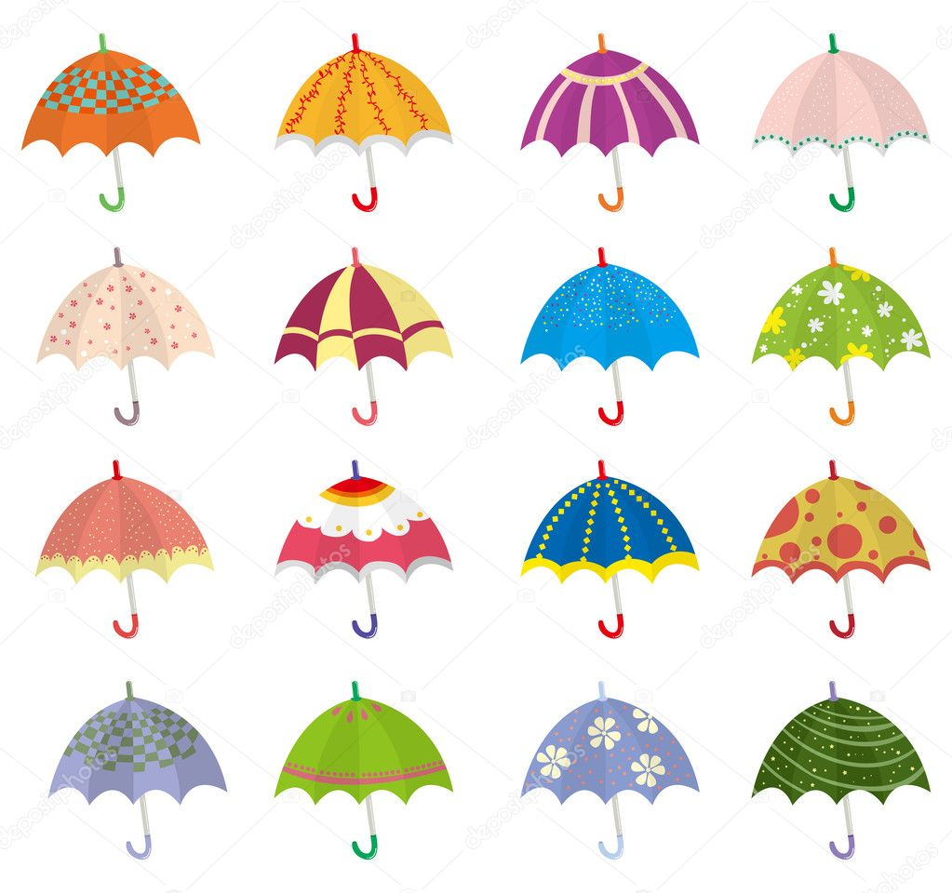

* Výtvarná a pracovní činnost

- na téma **DEŠTNÍK** (vystřihneme si

mrak a deštník, dle vlastní fantazie

vybarvíme a ozdobíme papírové

deštníky, kapičky deště budeme

razítkovat tiskátkem)

* Procvičování sebeobsluhy – hra jsem připraven/a na déšť? (hledání si svého oblečení, kdo se umí nejrychleji obléci…)
* Říkanky s pohybem - Mrak, Dešťové kapičky, Kapky deště…

**TANCOVALY KAPKY DEŠTĚ NA TOM NAŠEM DVORKU,**

**CHYTILY SE ZA RUČIČKY, TANCOVALY POLKU.**

**TANCOVALY PO PĚŠINCE, TANCOVALY PO RŮŽI,**

**KDYŽ JE NOŽKY ROZBOLELY, SCHOVALY SE V KALUŽI.**

* Procvičování grafomotoriky

- kreslíme svislé čáry - prší, horní oblouk – deštník, duha,

labyrint – putování kapky vody…..

* Vycházky s pozorováním – celý týden budeme pozorovat oblohu, všímat si tvaru mraků, co nám připomínají, díváme se, jak plují mraky po obloze, co s nimi dělá vítr, jakou barvu má obloha apod.

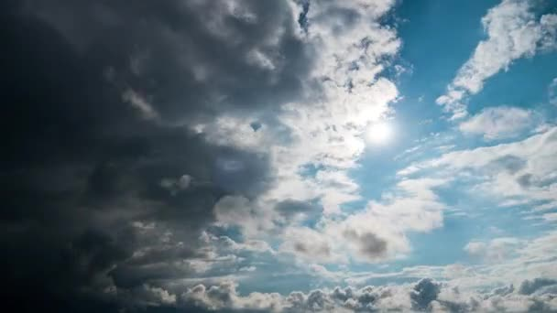

* Poslechneme si báseň od J.Vodňanského – Hádala se paraplata

Vysvětlíme si nová či málo používaná slova – splasklé, na to tata, zaskví na skle, ratata, polokoule, schoulí, pimprlata (pomůžeme si hranou scénkou s deštníky).

**HÁDALA SE PARAPLATA**

Jan Vodňanský

**HÁDALA SE PARAPLATA,**

**KTERÉ JE VÍC DOKULATA.**

**POVÍDALO JEDNO SPLASKLÉ:**

**VŠAK JÁ BUDU NA TO TATA,**

**AŽ SE KAPKY ZASKVÍ NA SKLE,**

**AŽ PAN DEŠTÍK RATATA**

**ZAČNE BUŠIT NA VRATA,**

**PROMĚNÍM SE V POLOKOULI,**

**POD KTEROU SE RÁDI SCHOULÍ**

**KLUCI, HOLKY, PIMPRLATA .**

**HÁDALA SE PARAPLATA.**

